 **MEDIBOT**

*Juan Felipe Peña Paiba – 1612030043*

*Julieth Valentina Calderon Barrera – 1810010945*

*Laura Daniela Barajas Bolagay – 1810010665*

*Santiago Alvarez Vargas - 1710010085*

*Jaime Andres Villar Jaramillo – 1710010835*

*Juan Ignacio de la fuente – 1720010018*

*Juan Pablo Ortiz Merchan - 1810010650*

**INTRODUCCION:**

MEDIBOT es un robot que se encuentra en la capacidad de almacenar medicamentos con el fin de ser un apoyo en el tratamiento farmacéutico del adulto mayor, para maximizar esta función el robot se encuentra vinculado con una aplicación móvil denominada MEDIBOT APP, su función es principalmente ser prestar el servicio de almacenamiento de fármacos, esto en una cantidad de 31 pastillas por espacio; teniendo siete espacios, para almacenar un total de 217 pastillas.

De igual manera busca prestar un servicio de notificación, donde en las horas ingr

**FUNCIONAMIENTO:**

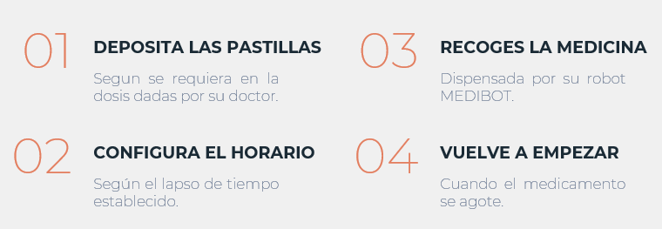

La anterior imagen representa el funcionamiento a nivel de Hardware y Software, sin embargo, vamos a diferenciar ambos.

Donde el *Hardware* será la parte física y tangible en este caso denominado MEDIBOT y por otra parte, el *Software* será la aplicación móvil en este caso denominada MEDIBOT APP.

* En primera instancia a nivel de *Hardware*; el usuario que adquiera MEDIBOT y además cuente con la receta de medicamentos, se encargará de depositar las pastillas dentro del robot, en caso de ser un adulto mayor, existirá un tercero que se encargue de dicha tarea.
* A nivel de *Software*; será la persona que descargue la aplicación quien configure los horarios establecidos según su medicamente, junto con la duración del tratamiento y su dosis diaria.
* El dispositivo móvil y el robot harán la debida notificación a la hora establecida lo que le permitirá al usuario que ya es tiempo de tomar que medicamento y además especificara cual esta consumiendo.
* Una vez agotado el medicamente suceden dos cosas importantes: El usuario recogerá la ultima unidad de medicamento que le queda por tomar y el robot transmitirá una señal a la aplicación móvil indicando que el tratamiento ha sido finalizado.
* la aplicación móvil le preguntara básicamente tres cosas al usuario; ¿Desea seguir con el tratamiento que ha llevado durante este lapso? ¿Desea almacenar en ese espacio con un nuevo medicamento? o ¿Desea dejarlo vacío este espacio por el momento?

**CARACTERISTICAS:**

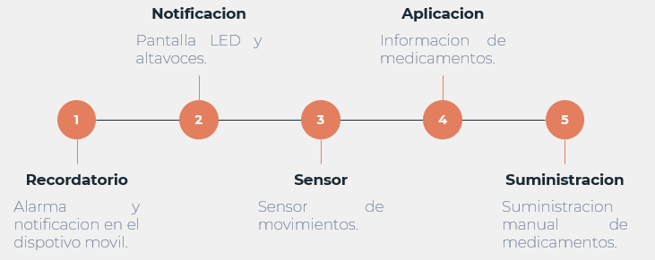

Las principales características mostradas en la imagen describen tanto sus componentes como su parte de Software:

* El recordatorio y alarma están adecuados al robot y a nuestra aplicación móvil, es decir que cuando el robot notifique que ya es hora de tomar el medicamento, nuestra APP también arrojará una notificación.
* Esta notificación se verá reflejada en una pantalla LED de nuestro robot que también irá acompañada de un sonido de alarma.
* Queremos utilizar un sensor de movimiento para que una vez suene la alarma de recoger el medicamento, el Usuario pueda mover su mano en frente de este sensor y activa la apertura de la puerta para que caiga el medicamento.
* La suministración manual como se mencionó anteriormente será por parte del usuario y registrando cada medicamento en la aplicación móvil.

La población objetivo de este robot son los adultos de la tercera edad, los cuales son más propensos a olvidar su medicación. Por lo mismo se pretende que sea un robot de fácil acceso y entendimiento, sin embargo, la acción de suministrar deberá ser realizada por un joven o adulto responsable.

Las medicinas se almacenarán manualmente dentro del robot y se configurara cada horario de la misma a través de LABVIEW (Puede cambiar).

**PLANOS DEL ROBOT MEDIBOT:**

